**Лаборат****орная работа №1**

**Установка соединения с сервером Microsoft SQL Server.**

**Создание, копирование и удаление базы данных**

Цель: Познакомиться с основными принципами создания базы данных в MS SQL Server. Получить навыки для создания, удаления, резервного копирования и восстановления базы данных. Изучить SQL-операторы для создания, подключения и удаления базы данных.

Методические указания.

Microsoft SQL Server — система управления реляционными базами данных (РСУБД), разработанная корпорацией Microsoft. Основной используемый язык запросов — Transact-SQL. Для выполнения работ из практикума рекомендуется использовать версию 2012 или 2019.

Для начала давайте вспомним, что такое база данных, и из каких объектов она состоит. Как правило БД – это не только таблицы и связи между ними, но также представления, процедуры и функции. С ними мы будем работать в следующих лабораторных работах. Такая система хранится в двух и более файлах.

Давайте рассмотрим из каких файлов состоит БД.

У файлов существуют два имени: логическое и физическое.

Логическое имя подчиняется стандартным правилам выбора имен объектов SQL Server.

Физическое имя представляет собой полное имя любого локального или сетевого файла. Максимальное число файлов в базе данных — 32 768.

Файлы делятся на три типа:

• Первичные файлы. Используются для хранения данных и информации, определяющих начальные действия с базой. База данных содержит лишь один первичный файл. Стандартное расширение — .mdf.

• Вторичные файлы. Одна или несколько вспомогательных областей для хранения данных. Могут использоваться для распределения операций чтения/записи по нескольким дискам. Стандартное расширение — .ndf.

• Файлы журналов. Содержат журналы транзакций базы данных. База данных содержит по крайней мере один файл журнала. Стандартное расширение — .ldf. Перед непосредственной записью транзакций в файл данных все вносимые изменения записываются в журнал.

Каждый файл может использоваться лишь одной базой данных.

Также существует такое понятие как группы файлов. Группы файлов предназначены для объединения нескольких файлов. Каждый файл может входить не более чем в одну группу. Файлы журналов не могут принадлежать никаким группам. Группы файлов используются для распределения операций чтения/записи по нескольким дискам. Если группа содержит более одного файла, операции записи распределяются между файлами группы. Базы данных могут содержать до 32 768 групп файлов.

У каждой базы данных имеется первичная группа файлов. Она содержит первичный файл данных и все файлы, которые не были явно назначены в другую группу файлов. Имя первичной группы файлов — PRIMARY.

В SQL Server используется два типа баз данных: системные и пользовательские. Системные базы данных необходимы серверу SQL для корректной работы. А пользовательские базы данных создаются пользователями сервера и могут хранить любую произвольную информацию. Их можно изменять и удалять, создавать заново. Собственно, это те базы данных, которые мы будем создавать и с которыми мы будем работать.

К системным базам данных относятся: master, model, msdb, tempbd. База данных master является самой главной базой данных сервера, в случае ее отсутствия или повреждения сервер не сможет работать. Она хранит все используемые логины пользователей сервера, их роли, различные конфигурационные настройки, имена и информацию о базах данных и другую информацию. Также, если не было дополнительных настроек, она является базой данных по умолчанию, то есть при подключении к серверу, вы автоматически начинаете работу в БД master.

Самостоятельно прочитайте про назначение и размещение системных БД.

Теперь можем приступать к работе с сервером. Для начала убедитесь, что он запущен.

Для этого запустите SQL Server Configuration Manager. В диспетчере конфигурации найдите «Службы SQL Server» и убедитесь, что SQL Server находится в состоянии «Работает». Если нет, нажмите правой кнопкой мыши на состояние и выберите «Запустить».

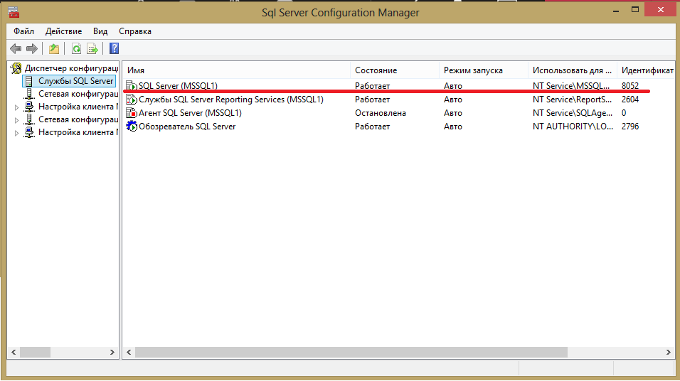

Рис.1. Правильное состояние SQL Server

После того, как вы убедились, что сервер запущен, можете запускать Microsoft SQL Management Studio.

У вас появится окно «Соединение с сервером». Давайте его рассмотрим подробнее.

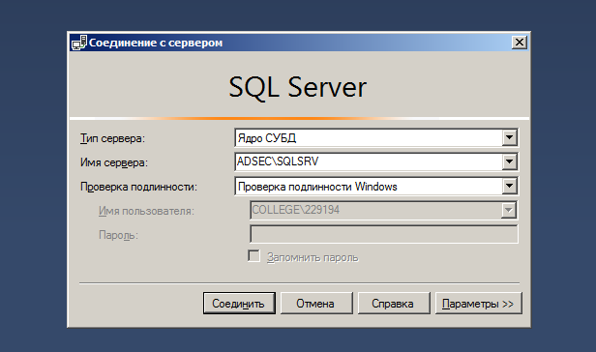

Рис.2 Окно «Соединение с сервером»

Выберите в качестве типа сервера «Компонент Database Engine» и введите имя сервера (если оно вам неизвестно, спросите у преподавателя).

Обратите внимание, что в MS SQL Server поддерживается два варианта проверки подлинности: Windows и SQL Server.

После ввода данных нажмите кнопку «Соединить». Вам откроется следующий интерфейс.

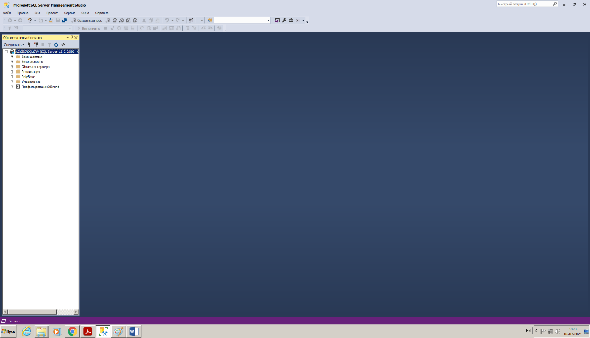

Рис. 3 Окно работы с MS SQL Server Management Studio

Создать базу данных можно двумя способами. Давайте рассмотрим каждый из них.

Первый способ – через Обозреватель объектов. На вашем сервере нажмите на папку «Базы данных» и в выпадающем списке выберите «Создать базу данных…» (см. Рис. 4).

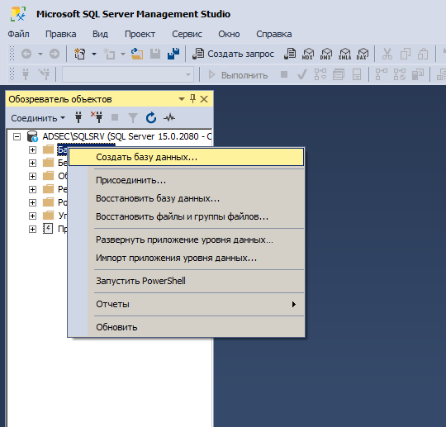

Рис. 4 «Создать базу данных…»

Вам откроется окно (см. Рис. 5). Для начала работы вам достаточно ввести имя базы данных и нажать кнопку «ОК». Но давайте рассмотрим, какие еще опции нам доступны при создании.

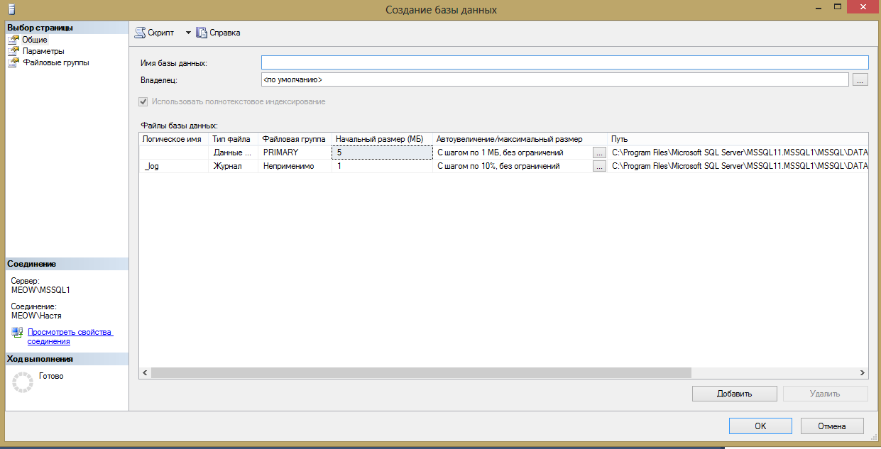

Рис. 5. Окно «Создание базы данных»

На первой вкладке мы можем задать начальный размер нашей БД, максимальный размер, а также шаг автоувеличения. По умолчанию они соответственно равны 5МБ и 1МБ.

На вкладке «Параметры» можно установить особые настройки. Такие как язык БД, уровень совместимости, параметры восстановления и другие.

После введения всех необходимых данных нажмите “ok”. Слева в обозревателе объектов появится ваша новая БД. Помимо БД создается sql-скрипт для ее создания. Выберите вашу БД, откройте контекстное меню. Далее Создать скрипт для БД -> Используя CREATE -> Новое окно редактора запросов.

Второй способ – с помощью SQL-скрипта.

Для этого на панели инструментов выберите команду «Создать запрос» (либо используйте сочетание клавиш Ctrl+N).

Команда для создания БД – CREATE DATABASE.

Синтаксис команды выглядит так:

CREATE DATABASE имя_бд

После выполнения кода, ваша БД будет создана.

Как уже говорилось выше после подключения к серверу, если не было дополнительных установок, вы начинаете работу с системной БД master. Чтобы подключиться к другой БД, достаточно сделать двойной щелчок мыши по нужной БД. Если нет ограничений доступа, после этих действий вам будут доступны ее элементы в Обозревателе объектов.

Удалить базу данных можно тремя способами.

Через контекстное меню «Удалить».

Через sql-скрипт c помощью команды DROP DATABASE. Полный синтаксис выглядит так: DROP DATABASE имя_БД.

Просто удалив файл БД.

Любая современная СУБД имеет систему резервного копирования и восстановления.

Резервное копирование (backup) базы данных и восстановление из резервной копии (restore) – два важнейших и наиболее частых процесса, осуществляемых администраторами баз данных.

Резервное копирование базы данных – единственный надежный способ предохранить данные от потери в результате поломки диска, сбоев электропитания, действий злоумышленников и ошибок в программах. В процессе резервного копирования создается независимый от платформы "снимок" базы данных, с помощью которого можно перенести данные на другую операционную систему или даже другую платформу.

Для создания резервной копии базы данных с помощью программы "SQL Server Management Studio" необходимо подключиться к базе данных, выбрать из контекстного меню базы данных Задачи-> Создать резервную копию. В открывшемся диалоговом окне "Мастер резервного копирования" задать несколько параметров и нажать кнопку Выполнить.

После выбора пути и файла для резервной копии в окне Back Up Database нажатием на OK запускаем процесс создания резервной копии. В случае успешной работы появится сообщение.

В результате будет создан файл с резервной копией. Стандартным расширением таких файлов для "SQL Server Management Studio" является "*.bak". Файл с резервной копией базы данных обычно на порядок меньше оригинала.

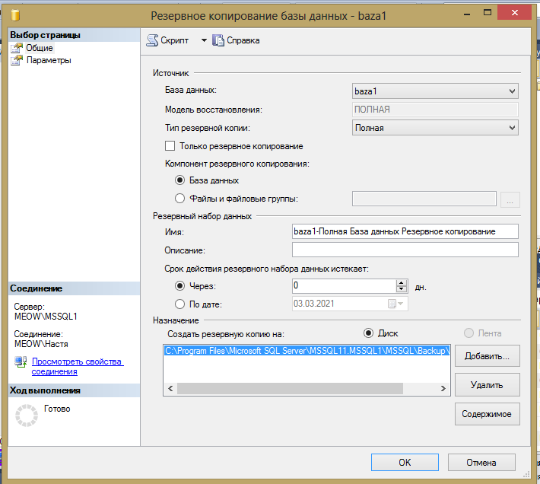

Рис. 6. Окно "Мастер резервного копирования"

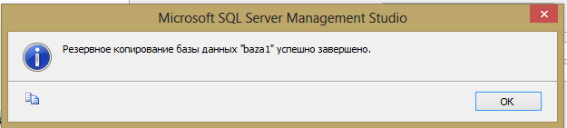

Рис. 7. Сообщение об успешном резервном копировании

Для восстановления базы данных из резервной копии используется команда База данных -> Восстановление базы данных. В результате откроется диалоговое окно "Мастер восстановления баз данных", в котором надо выбрать имя БД, место, куда будет восстанавливаться база данных, в которую будет помещен результат, способ восстановления, файл, из которого будет восстанавливаться база данных. Отмечаем выбранную резервную копию, и нажимаем кнопку Восстановить. Запускаем процесс восстановления. В случае успешного выполнения получим сообщение.

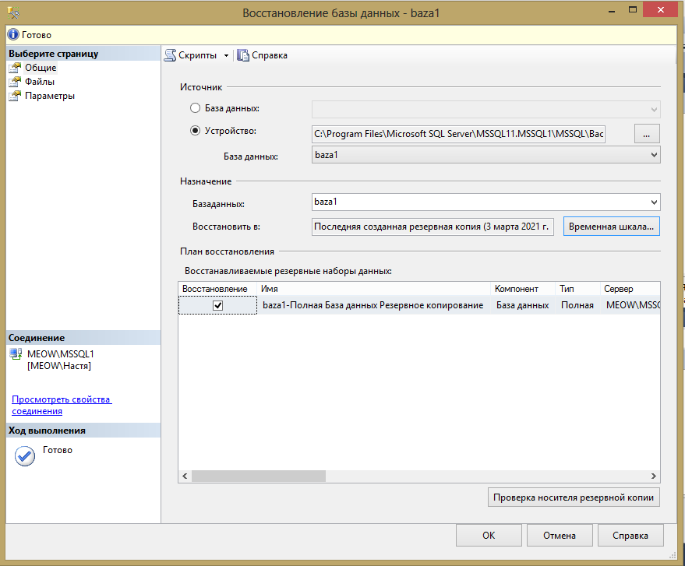

Рис. 8. Окно "Мастер восстановления баз данных"

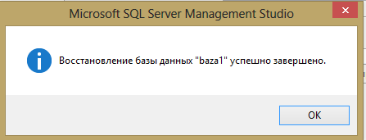

Рис. 9. Сообщение об успешном восстановлении

Задание на лабораторную работу:

1. Откройте SQL Server Management Studio.
2. Подключитесь к серверу.
3. Создайте базу данных с помощью контекстного меню с именем Ваша_Фамилия_Номер_группы_номер_в_журнале.
4. Извлеките команду для создания БД.
5. Удалите БД с помощью контекстного меню.
6. Создайте БД с помощью скрипта с именем ВашаФамилия_ПредметнаяОбластьИзЛР1.
7. Создайте резервную копию этой БД.
8. Удалите БД с помощью SQL-кода.
9. Восстановите БД из файла с резервной копией.
10. Сохраните файл сценария.

Отчет должен содержать:

Титульный лист с номером и названием работы, фамилией студента и номером группы.

Цель работы.

Подписанные скриншоты выполненных заданий.

Коды всех выполненных команд.

Код из пункта 4.